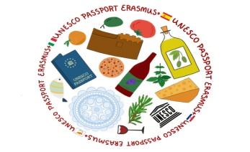 

|  |  |
| --- | --- |
| NAZIV AKTIVNOSTI | IZRADA TRIMI |
| DATUM REALIZACIJE | 29. 5. 2019.G |
| MJESTO REALIZACIJE | OŠ Hvar |
| BROJ SUDIONIKA | Učenici šestih razreda |
| POPIS SUDIONIKA | Učiteljica Katija Barbić, učenici šestih razreda cca 30 |
| KRATKI OPIS | Učenici šestih razreda, pod vodstvom učiteljice Tehničke kulture, Katije Barbić, okušali su se u izradi malih kamenih kućica, poznatih pod nazivom "trimi", karakterističnih za graditeljsku baštinu Strogradskog polja.  Na taj su se način učenici kvalitetno uključili u projekt Erasmus+ Unesco Passport čiji je i cilj sudjelovanje i doprinos svih učenika škole. |